Согласовано Утверждаю
начальник ОГИБДД ОМВД России Директор школы:
по Балтачевскому району ________ Н.К.Фаридонов
Старший лейтенант полиции________ Д.Р.Гаттаров
«___»______________2020 г «___»______________2020 г

Утверждаю:
Глава сельского поселения
________ Ф.К.Гиндуллина

ПАСПОРТ

по обеспечению безопасности дорожного движения муниципального общеобразовательного бюджетного учреждения средней общеобразовательной школы д.Норкино муниципального района Балтачевский район Республики Башкортостан

Директор МОБУ СОШ - Фаридонов Н.К.
Заместитель директора школы по ВР – Хабибрахманова И.А.
Преподаватель ОБЖ – Галин А.Г.
Руководитель ЮИД – Нигаматуллина Э.А.
Кол-во обучающихся детей – 30 чел., в т.ч. в начальных классах – 5 чел.
Наличие класса по ОБДД – нет
Наличие транспортной площадки (автогородка) – нет.
Наличие уголка по БД – имеется
Наличие методической литературы и наглядных пособий – имеется.
Наличие раздела по предупреждению ДДТТ в воспитательных планах классного рук-ля – имеется.
Наличие школьного автобуса – 1.

В каких классах проводятся занятия по ПДД – 1 -9 класс.

Количество часов по ПДД:1час в месяц

Как проводится обучение по БДД:
в форме уроков, классных часов, игр, утренников, викторин, общешкольных праздников.

Проведение еженедельных пятиминуток-напоминаний по БДД:
проводятся в 1-9 классах.

Количество отрядов ЮИД - 1

Количество детей в отрядах ЮИД - 16

Количество выступлений ЮИД –4

Утверждаю
Начальник ОГИБДД ОМВД России по
Балтачевскому району
Старший лейтенант полиции _________ Д.Р.Гаттаров
Схемы безопасного маршрута школьников
к МОБУ СОШ д.Норкино

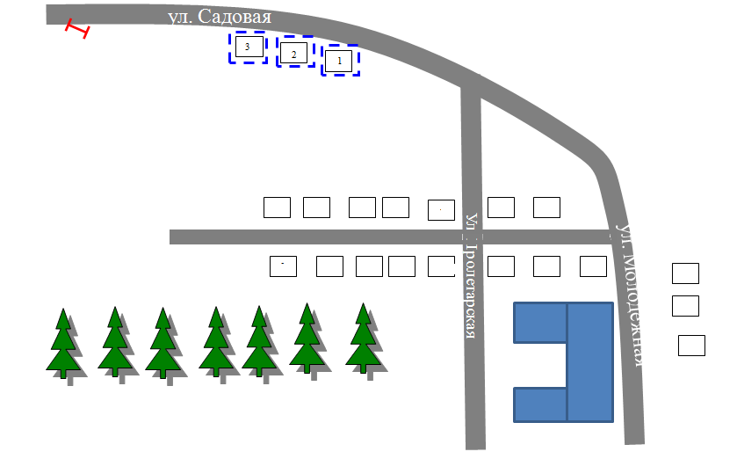

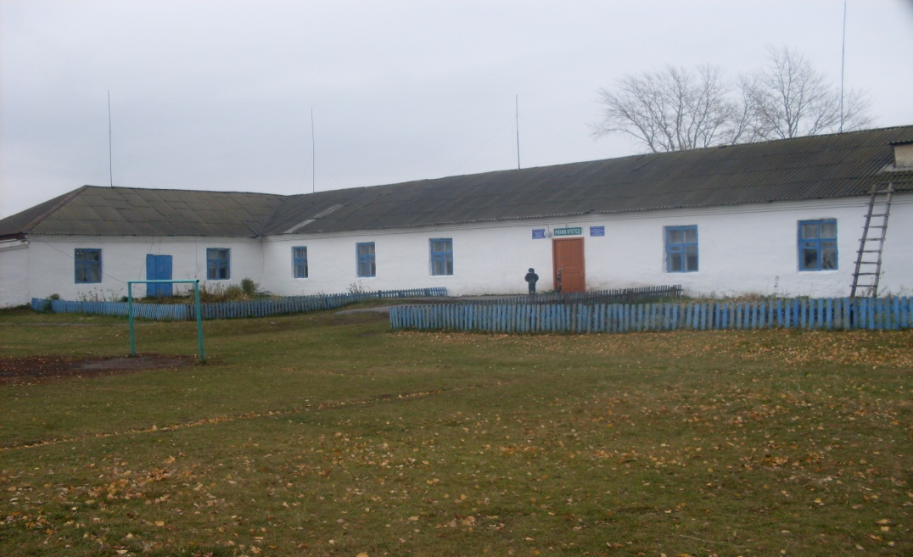

Утверждаю
Начальник ОГИБДД ОМВД России по
Балтачевскому району
Старший лейтенант полиции _________ Д.Р.Гаттаров

СПРАВОЧНЫЕ СВЕДЕНИЯ

телефоны: ОГИБДД ММО МВД РФ
по Балтачевскому району-

МЧС–8(347) 53-2-19-92

Медицина -8(347) 53-2-14-62

Полиция -02

Приложение 2

План работы
общешкольных мероприятий по предупреждению детского дорожно-транспортного травматизма (ДДТТ) в МОБУ СОШ д.Норкино
на 2020-2021 учебный год

№ п/п | Наименование мероприятие | Сроки | Ответственные
1 | Издание приказа об организации в школе работы по предупреждению детского дорожно-транспортного травматизма, назначить ответственного за организацию работы по профилактике детского ДТТ | Сентябрь | Директор школы
2 | Обеспечение наличия наглядного агитационного материала по предупреждению детского ДТТ, оборудование Уголка безопасности для занятий по Правилам дорожного движения | Сентябрь | Директор школы
3 | Планирование работы по профилактики ДДТТ на 2020-2021 учебный год | Сентябрь | Зам директор по ВР, учитель ОБЖ
4 | Планирование работы по предупреждению ДДТТ в общешкольных планах и в планах работы классных руководителей. | Сентябрь | Учитель ОБЖ
5 | Составление схем безопасных маршрутов движения детей в школу и обратно, принятие мер к ограждению опасных для движения детей мест | Сентябрь | Учитель ОБЖ
6 | Проведение операции «Внимание, дети!»  (- рассмотрение вопросов профилактики ДДТТ на педсовете, классных и общешкольном родительских собраниях;  - проведение тематических классных часов,  - организация показа видеосюжетов по профилактике ДДТТ.) | Август-  Сентябрь | Ответственный  по БДД, классные руководители
7 | Проведение в начале учебного года «Месячника гражданской защиты», с тематикой ПДД | Сентябрь | Ответственный  по БДД, классные руководители
8 | Проведение инструктажей по ТБ и безопасности дорожного движения с сопровождающими и учащимися перед поездками | В течение года | Ответственный  по БДД
9 | Проведение регулярных бесед по профилактике ДДТТ, ПДД на классных часах | В течение года | Ответственный  по БДД
10 | Проведение конкурсов, игровых программ, викторин по ПДД | В течение года | Классные руководители
11 | Информирование родителей по вопросам профилактики ДДТТ на классных и общешкольном родительских собраниях | В течение года | Классные руководители,  Ответственный  по БДД
12 | Конкурс рисунков «Правила дорожного движения – закон жизни» | Октябрь | Учитель ИЗО
13 | Месячник оборонно-массовой работы | Февраль | Учитель ОБЖ
14 | Участие в конкурсе юных инспекторов дорожного движения «Безопасное колесо» | Апрель | Классные руководители
15 | Проведение операции «Внимание, дети!» | Май-июнь | Ответственный по БДД
16 | Проведение школьного конкурса «Юный велосипедист» | Июнь | Учитель ОБЖ
17 | Анализ работы по обучению пропаганде ПДД за прошедший год. | Май | Ответственный по БДД
18 | Подведение итогов работы школы по профилактике ДДТТ | Май | Ответственный по БДД

ПРИМЕРНЫЙ ПЛАН ПРОВЕДЕНИЯ

«НЕДЕЛИ БЕЗОПАСНОСТИ ДВИЖЕНИЯ»
Цель:
Охрана жизни и здоровья юных граждан, защита их прав и законных интересов путем предупреждения дорожно-транспортных происшествий; формирование у обучающихся культуры безопасной жизнедеятельности.
Задачи:
- изучение основ безопасного поведения на дорогах и выработка практических навыков, необходимых участникам дорожного движения;
- воспитание законопослушных участников дорожного движения;
- развитие творческой активности за счет привлечения учащихся к пропаганде правил безопасного поведения на улицах и дорогах;
- формирование навыков самооценки, самоанализа своего поведения на улице и в транспорте;
- овладение умениями оказания первой помощи при дорожно-транспортных происшествиях;
- формирование чувства осмысления необходимости полученных знаний по основам безопасного поведения на дорогах.

- Общешкольная линейка, посвященная «Дню безопасности движения».
- Встреча учащихся с инспекторами дорожной полиции, водителями, работниками автотранспортных предприятий.
- Конкурс на лучший рисунок по тематике безопасности дорожного движения.
- Сочинение (диктант) на тему безопасности движения.
- Викторина на знание Правил дорожного движения.
- Соревнования по некоторым этапам ЮИД.
- Выступление школьного отряда ЮИД с номером агитбригады.
- Экскурсия на улицу, перекресток.

План работы
классного руководителя по профилактике детского
дорожно-транспортного травматизма
№ | Мероприятия | Срок | Ответственные
1 | 2. | 3. | 4.
1. | Проведение уроков изучения Правил дорожного движения согласно программе | Ежемесячно | Классный руководитель, штаб ЮИД
2. | Проведение на родительском собрании беседы “Будьте примером для детей в правильном поведении на дороге” | 1 раз в полугодие | Классный руководитель
3. | Организация практических занятий на школьной площадке. | Сентябрь.  Май | Классный руководитель
4. | Проведение утренника “Мы по улицам идем” | В течение года | Классный руководитель, органы классного самоуправления, штаб ЮИД
5. | Организация конкурсов на лучший рисунок, рассказ, исполнение стихотворения по безопасности движения | В течение года | Классный руководитель, органы классного самоуправления, штаб ЮИД
6. | Проведение бесед-“минуток” по профилактике несчастных случаев с детьми на дороге (в начальных классах ежедневно на последнем уроке) | В течение года | Классный руководитель
7. | Участие в проведении “Недели безопасности” (по плану школы) | Сентябрь,  Май | Классный руководитель,  органы классного самоуправления

Памятка родителям при составлении безопасного маршрута школьника
Дорогие родители! Помогите вашему ребенку сохранить жизнь и здоровье на дороге.
Эту трудную задачу облегчит создание вами семейных учебных пособий.

Вместе с детьми составьте схему маршрута «Дом - школа - дом» с детальным описанием особенностей каждого перехода через дорогу и мест, требующих повышенного внимания. Могут быть полезными схемы других постоянных маршрутов вашей семьи («Дом - школа», «Дом - дом бабушки» и т.д.), а также планы окрестностей дома и школы с их описанием.

Образец схемы маршрута

Текст к плакату:
Переход
Если у тротуара стоят машины, не выходи из-за них, отойди подальше, чтобы был обзор.
Пропусти едущую машину, подожди: не скрыта ли за проехавшей встречная.
Осторожно: обзору улицы мешают деревья.
Местный проезд
При движении по проезду не болтать с приятелем, не бежать. Здесь тротуар и дорога вместе.
«Пустынная» улица
Даже если не видно машин, приостановись, осмотрись и переходи шагом.
Улица с интенсивным движением
Такую улицу безопаснее переходить только по обозначенным пешеходным переходам.
ДОМ и прилегающая территория
Особенности улиц, внутриквартальных проездов, стоящие машины, места ограниченного обзора (домами, деревьями), остановки автобуса, игровые площадки рядом с дорогой.
Остановка автобуса
Внимание! Стоящий автобус может ограничивать обзор!
Проезд в дворовую территорию
Остановись для наблюдения, как при переходе проезжей части: убедись, что из двора не выезжает машина.
Остановка автобуса
Торговая палатка
Еще одна «помеха обзору»
ШКОЛА и прилегающая территория
Особенности улиц, все места с ограниченным обзором, основные помехи обзору, основные маршруты перехода улиц детьми, идущими в школу и из нее.
Образцы характеристик особенностей улиц:
- Узкая улица с интенсивным движением (на узких улицах пешеход менее осторожен, чаще невнимателен, так как для перехода улицы требуются считанные секунды).
- Узкая улица с неинтенсивным движением (на таких улицах зачастую пешеход выходит на проезжую часть, даже не осмотрев ее).
- Широкая улица с интенсивным движением (переход таких улиц опасен тем, что за время перехода обстановка на дороге может внезапно измениться, а пешеход не может так быстро покинуть дорогу, как на узких улицах).
- Большое число стоящих автомобилей (помехи обзору).
- Обзору проезжей части улицы мешают кусты, деревья.
- Дома, расположенные близко к проезжей части улицы - ограничивают обзор пешеходов, детей.
- Машины могут появиться неожиданно из-за поворота.
- Движение машин с высокими скоростями.
- Выезд транспорта из ворот предприятия (въезд).
- Возможно движение транспорта задним ходом.
- Обзор ограничен павильоном остановки общественного транспорта.
- Две остановки одна недалеко от другой («пересадочный пункт»).
- Движение военных, учебных или личных машин (неумелые водители).
- Уклон, поворот (возможность выезда машин на встречную полосу, на обочину, на тротуар при скользкой проезжей части).
- Движение крупногабаритных машин (автобусы, грузовики). Вероятны случаи, когда за одной машиной скрыта другая - движущаяся в ту же сторону или навстречу.

Рекомендуем:
1. Вместе с ребенком пройти по рекомендуемому маршруту, обсудив места, требующие повышенного внимания. Обязательно обозначить, по какому маршруту идти нельзя.
2. Дома вместе с ребенком составить схему рекомендуемого маршрута и описание к ней.
3. Пройти маршрут вместе с ребенком повторно, попросив его объяснить взрослому, как правильно поступать в том или ином случае.
4. Регулярно тренировать внимание ребенка, превращая его знания в навыки поведения.

Памятка школьнику

БЕЗОПАСНОСТЬ НА ДОРОГЕ

Ежегодно в Самарской области жертвами дорожно-транспортных происшествий становятся дети. Каждый день вы выходите на улицу и становитесь участниками дорожного движения. Очень часто ребята нарушают правила дорожного движения или вовсе их не знают. Давайте сейчас, прочитав эту памятку, запомним основные правила и не будем их нарушать.

ОСНОВНЫЕ ПРАВИЛА БЕЗОПАСНОГО ПОВЕДЕНИЯ НА ДОРОГЕ

- Никогда не выбегайте на дорогу перед приближающимся автомобилем. Это опасно, потому что водитель не может остановить машину сразу.

- Дорогу необходимо переходить в специально установленных местах по пешеходному переходу.

- На проезжую часть выходите только после того, как убедитесь в отсутствии приближающегося транспорта и слева и справа.

- Выйдя из автобуса не выбегайте на дорогу. Подождите, пока автобус отъедет, и только потом, убедившись в отсутствии машин, переходите дорогу.

- Опасно выезжать на проезжую часть на скейтах и роликовых коньках.

- Не выбегайте на дорогу вне зоны пешеходного перехода, в этом месте водитель не ожидает пешеходов и не сможет мгновенно остановить автомобиль.

- Опасно играть в мяч и другие игры рядом с проезжей частью, лучше это делать во дворе или на детской площадке.

- Умейте пользоваться светофором.

Помните! Только строгое соблюдение
Правил дорожного движения защищает всех вас
от опасностей на дороге.

Памятка
для родителей по обучению детей правилам дорожного движения

- Не спешите, переходите дорогу размеренным шагом. Выходя на проезжую часть дороги, прекратите разговаривать - ребенок должен привыкнуть, что при переходе дороги нужно сосредоточиться.
- Не переходите дорогу на красный или желтый сигнал светофора, как бы вы при этом не торопились. Переходите дорогу только в местах, обозначенных дорожным знаком “Пешеходный переход”. Из автобуса, троллейбуса, трамвая, такси выходите первыми. В противном случае ребенок может упасть или побежать на проезжую часть.
- Привлекайте ребенка к участию в ваших наблюдениях за обстановкой на дороге, показывайте ему те машины, которые готовятся поворачивать, едут с большой скоростью и т.д.
- Не выходите с ребенком из-за кустов или машины, не осмотрев предварительно дорогу, – это типичная ошибка и нельзя допускать, чтобы дети ее повторяли.
- Не разрешайте детям играть вблизи дороги и на проезжей части.

Памятка для родителей по правилам дорожного движения

- Необходимо учить детей не только соблюдать Правила движения, но и с самого раннего возраста учить их наблюдать и ориентироваться. Нужно учитывать, что основной способ формирования навыков поведения – наблюдение, подражание взрослым, прежде всего родителям. Многие родители, не понимая этого, личным примером обучают детей неправильному поведению.
- Находясь с ребенком на проезжей части, не спешите, переходите дорогу размеренным шагом. Иначе вы научите спешить там, где надо наблюдать и обеспечить безопасность.
- Не посылайте ребенка переходить или перебегать дорогу впереди вас – этим вы обучаете его идти через дорогу, не глядя по сторонам. Маленького ребенка надо крепко держать за руку, быть готовым удержать при попытке вырваться – это типичная причина несчастных случаев.
- Учите ребенка смотреть. У ребенка должен быть выработан твердый навык: прежде чем сделать первый шаг с тротуара, он поворачивает голову и осматривает дорогу во всех направлениях. Это должно быть доведено до автоматизма.
- Учите ребенка замечать машину. Иногда ребенок не замечает машину или мотоцикл издалека. Научите его всматриваться вдаль.
- Учите ребенка оценивать скорость и направление будущего движения машины. Научите ребенка определять, какая машина едет прямо, а какая готовится к повороту.
- Твердо усвойте сами и научите ребенка, что входить в любой вид транспорта и выходить из него можно только тогда, когда он стоит. Объясните ребенку, почему нельзя прыгать на ходу.

ПАМЯТКА ДЛЯ КЛАССНОГО РУКОВОДИТЕЛЯ
НЕОБХОДИМО УЧИТЬ!
- Жди, пока автобус или другое транспортное средство отъедет на безопасное расстояние, или переходи в другом месте, где дорога хорошо просматривается в обе стороны.
- Прежде чем перейти дорогу, остановись, посмотри налево и на право, потом еще раз налево, и, убедившись в безопасности, переходи дорогу, постоянно контролируя ситуацию.
- Красный сигнал светофора - запрещающий, так как с другой стороны горит зеленый для машин. Желтый - знак внимания, предупреждающий о смене сигналов светофора. Для пешехода желтый сигнал также является запрещающим, так как на желтый сигнал машинам разрешено закончить проезд перекрестка. Зеленый разрешает движение, но, прежде чем выйти на проезжую часть дороги, необходимо убедиться в том, что все машины остановились. Желтый мигающий сигнал светофора информирует о том, что перекресток нерегулируемый. Поэтому, прежде чем перейти дорогу, убедитесь в собственной безопасности.
- Необходимо рассчитать переход так, чтобы не останавливаться на середине дороги. Но если уже попал в такую ситуацию, то стой на середине дороги, на осевой линии, разделяющей транспортные потоки противоположных направлений, или на «направляющем островке», и не делай шаги ни вперед, ни назад, не оценив ситуацию, чтобы водитель успел принять решение, как лучше тебя объехать.
- Выходя из подъезда, уже будь внимателен и осторожен. Играй подальше от дороги, там, где нет машин.
- Не используйте для показа старые знаки на желтом фоне.
- Не путайте группы знаков, правильно называйте дорожные знаки и информацию, которую несет в себе тот или иной дорожный знак. Например, часто путают значение знаков 1.20 и 5.16.1. Они оба имеют одинаковое название «Пешеходный переход», но знак 1.20 (треугольный с красной каймой) относится к группе предупреждающих знаков и предупреждает водителя, что впереди - знак 5.16.1 и пешеходный переход. А знак 5.16.1 (квадратный синий), имеющий то же название, относится к группе информационно-указательных и указывает пешеходам, что через дорогу надо переходить именно здесь.
- Необходимо начинать обучение детей со знаков, актуальных для юных участников дорожного движения. В первую очередь, дети должны знать
13 значение знаков: «Пешеходный переход» (подземный и надземный), «Движение пешеходов запрещено», «Пешеходная дорожка», «Дети», «Движение на велосипедах запрещено», «Пересечение с велосипедной дорожкой», «Велосипедная дорожка».
- Дорожный знак «ДЕТИ» вовсе не предусматривает переход через дорогу именно в месте его установки, а лишь информирует водителя о том, что на дороге могут неожиданно появиться дети, так как рядом школа, детский сад или другое учреждение, и возможно неожиданное появление детей на дороге.

План
проведения лекции по предупреждению
детского дорожно-транспортного травматизма

1. Вступительная часть. О необходимости и важности выполнения
правил дорожной безопасности, историческая справка - 5 мин.
2. Просмотр к/ф «Безопасность на дороге» - 15 мин.
3. Статистика и анализ ДТП и детского дорожно-транспортного
травматизма в стране и Республике Башкортостан
слайдофильм и фото ДТП - 15 мин.
4. Просмотр к/ф «Внимание - дети» о случаях ДДТТ,
показанных по TV - 10 мин.
5. Программные требования по обучению школьников БДД
в рамках программы ОБЖ (Элементы дороги в городе, сельской
местности; участники движения; виды пешеходных переходов;
дорожные знаки; светофорное регулирование) - 20 мин.
7. Типичные ошибки при обучении школьников БДД - 20 мин.
(знаки «пешеходный переход»; разметка; обозначение остановки
автобуса и его обход). - 20 мин.
8. Просмотр роликов для детей (с ошибками) - 10 мин.
9.ЮИДовское движение - 10 мин.
10. Просмотр к/ф Новогодние истории и ролики по
предупреждению ДДТТ - 20 мин.
11. Рекомендуемые материалы и наглядно-методические
пособия БДД для учителей - 5 мин.
12. Заключительное слово. Раздача наглядной агитации - 5 мин.

ПЛАН
мероприятий для родителей

№ | Тема | Форма занятий | Методы обучения
1. | Профилактика детского дорожно-транспортного травматизма | Родительское собрание | Лекция,
2. | Типичные ошибки в поведении детей на улицах и дорогах | 1.Родительское собрание.  2.Индивидуальная работа с родителями. | Беседа, видеоматериалы
3. | Возрастные и психофизиологические особенности поведения детей в дорожной среде | Круглый стол | Лекция
4. | Как влияет на безопасность детей поведение родителей | Обмен мнениями | Беседа
5. | Профилактическая работа по предупреждению ДТП в каникулярное время (некоторые климатические особенности сезона, дорожная обстановка, возможные транспортные ситуации, отрицательные факторы, влияющие на учащихся, возможные опасные ситуации с детьми) | 1.Родительское собрание.  2.Индивидуальная работа с родителями. | Беседа
6. | Взаимодействие семьи и школы в организации воспитательной работы и обучении учащихся безопасному и правопослушному поведению на улицах, дорогах и в транспорте. | Общешкольное родительское собрание | Беседа  Презентация  Видеоматериалы
8. | Изучение обязанностей пешеходов | Родительское собрание | Презентация,  видеосюжеты
9. | Изучение обязанностей пассажиров | Родительское собрание | Презентация,  видеосюжеты
10. | Разработка и выпуск памяток для первоклассников | Работа творческой группы родителей.

Утверждаю
Начальник ОГИБДД ОМВД России по
Балтачевскому району
Старший лейтенант полиции _________ Д.Р.Гаттаров

Схема безопасного маршрута
МОБУ СОШ д.Норкино при двуполостном движении транспортных средств

